



|  |
| --- |
| 伊利大数据平台建设-牧场模块  牛群分析  功能需求说明书  版本V0.1  2019/09/09 |

| 修订历史 | | | |
| --- | --- | --- | --- |
| 修订日期 | 文档版本 | 修订描述 | 文档作者 |
| 2019/09/09 | V0.1 | 初始版本 | 马猛 |
|  |  |  |  |
|  |  |  |  |
|  |  |  |  |
|  |  |  |  |
|  |  |  |  |
|  |  |  |  |
|  |  |  |  |

| 审批 | | | | |
| --- | --- | --- | --- | --- |
| 审批日期 | 审批版本 | 审批人角色 | 审批人 | 签署 |
|  |  |  |  |  |
|  |  |  |  |  |
|  |  |  |  |  |
|  |  |  |  |  |
|  |  |  |  |  |
|  |  |  |  |  |

| 备注 |
| --- |
| 1. 蓝色字体加方括号（如：[XXXX]）为说明性文字；蓝色字体加尖括号(如：<XXXX>)为可替换性内容。 2. 本文档模板的第一章为每篇文档必须包含的内容。 |

目录

**1.** **文档概述** - 1 -

1.1 文档目的 - 1 -

1.2 项目背景 - 1 -

1.3 文档读者 - 1 -

1.4 参考资料 - 1 -

1.5 名词与术语 - 1 -

1.6 约束 - 1 -

**2.** **通用维度** - 2 -

**3.** **钻取方式** - 2 -

**4.** **业务分析体系** - 2 -

**5.** **详细需求内容** - 2 -

5.1 牧场仪表盘目录展示 - 2 -

5.2 牛群分析仪表盘 - 3 -

5.2.1 牛群分析：成母牛分析 - 3 -

5.2.2 牛群分析：后备牛与新购牛 - 6 -

**6.** **源系统表信息** - 8 -

**7.** **用户权限表** - 9 -

**8.** **需求变更清单** - 9 -

1. **文档概述** 
   1. 文档目的

功能设计说明书是按照产品定位的初步要求，在对用户需求及现有产品进行功能调查分析的基础上，对所定位产品应具备的目标功能系统进行概念性构建的创造活动。

* 1. 项目背景

伊利集团牧场项目对牧场牛群等数据进行分析设计，以满足最终用户对于相关业务管理的需求，从而帮助提升经营效率。同时从用户的体验角度出发，帮助改善用户的使用习惯，进一步的体现大数据平台的价值，为伊利的领导和业务用户提供全面、准确、及时的信息服务，切实实现数据创造价值。

* 1. 文档读者

主要读者包括：

* 双方项目经理
* 业务分析人员
* 技术开发人员
  1. 参考资料

无

* 1. 名词与术语

业务领域：业务主题域，根据业务划分的业务范围。

分析主题：为特定的分析目的，通过标准报表、多维分析、仪表盘等展现形式来承载指标维度信息。

多维分析（OLAP）：依靠联机分析技术，通过对数据立方体的**旋转**、**切片**、**钻取**等操作，对复杂的问题进行深入分析探索。

标准报表：一般为格式相对固定的日常管理报表，仅有限的定制能力，支持维度过滤条件和排序。

**仪表盘**：面向管理层的决策支持工具，图形化的信息展现，一图解千言。

即席查询：用户可在预定的数据范围内，自选查询要素，并联机生成报表，以应对临时的未知的分析需求。

* 1. 约束

本文档仅供伊利和凯捷大数据平台建设牧场项目组内部使用。

1. **通用维度**

此模块中涉及的常用维度

|  |  |  |  |  |
| --- | --- | --- | --- | --- |
| **编号** | **维度名称** | **维度层次** | **属性** | **数据来源** |
| 1 | 日期 | 年、月、日 | 最小粒度为日。  目前各分析主题中使用的统计日期均为自然日，包含信息：年，月，周，日 |  |
| 2 | 区域 | 大区、区域、地区 |  |  |
|  |  |  |  |  |

1. **钻取方式**

* 表格钻取，可点击表格上的加号进行钻取
* 地图钻取，点击地图省、市进行钻取

1. **业务分析体系**

|  |  |  |  |  |  |
| --- | --- | --- | --- | --- | --- |
| **序号** | **模块** | **分析主题** | **仪表盘** | **对应指标** | **指标说明** |
| 1 | 牧场 | 牛群分析 | 牛群分析-成母牛分析  牛群分析-后备牛与新购牛分析 | 存栏数、成母牛头数、成母牛占比、干奶牛头数、干奶牛占比、围产牛头数、围产牛占比、泌乳牛头数、泌乳牛占比、隔离牛头数、隔离牛占比、后备牛头数、新购牛头数 |  |
| 2 | 牧场 | 牛群分析(固定站) | 牛群分析(固定站)-成母牛分析  牛群分析(固定站)-后备牛与新购牛分析 | 存栏数、成母牛头数、成母牛占比、干奶牛头数、干奶牛占比、围产牛头数、围产牛占比、泌乳牛头数、泌乳牛占比、隔离牛头数、隔离牛占比、后备牛头数、新购牛头数 |  |
|  |  |  |  |  |  |

1. **详细需求内容** 
   1. 牧场仪表盘目录展示



* 1. 牛群分析仪表盘
     1. 牛群分析：成母牛分析
        1. 分析维度

牛群分析-成母牛分析：需要在**时间、大区、区域、地区、养殖模式、单产区间**维度上对牛群整体情况进行分析。

* + - 1. 报表原型



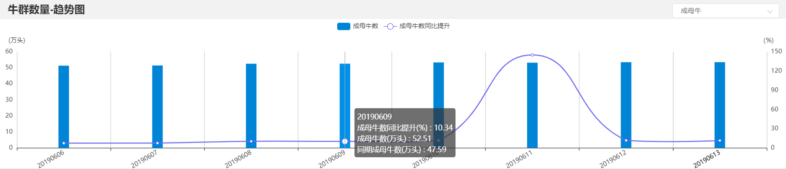

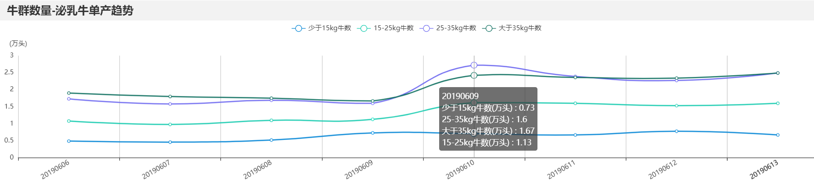

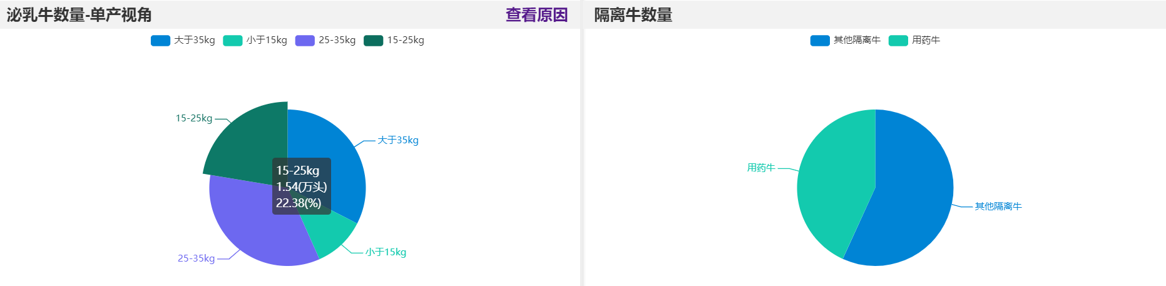

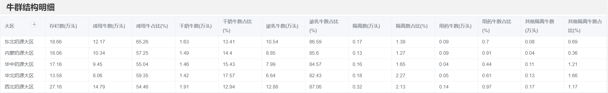

|  |  |
| --- | --- |
| **维度切换** | 区分日报与月报，联动所有表显示； |
| **日期筛选** | 1. 日报时，精确到日，YYYY-MM-DD，开始日期小于等于截止日期，截止日期截止到T-1，开始日期默认（T-1）当月第一天；月报时，精确到月，YYYY-MM，开始月份默认为本月，结束月份为本月； 2. 大区、区域、地区：单选，联动显示，比如选择内蒙大区，则区域选择内蒙大区下的区域，地区同理； |
| **排序** | 按照默认顺序排列即可 |
| **钻取** | 明细表表格下钻：大区下钻到区域，区域下钻到地区 |
| **联动** | 1. 切换日报/月报：日期筛选器切换，所有表相应更新； 2. 点击胎次饼图，柱图联动显示相应数据 |
| **跳转** | 点击查看原因，带参跳转至繁殖率页面，展现该参数的牛在事业部、大区、区域等维度的繁殖率。 |
| **范围与颗粒度** | 时间范围：暂定全量数据，后期会做调整；  时间颗粒度：颗粒度最低到日的分析；  区域维度：大区-区域-地区；  渠道范围：所有牧场渠道范围；  单位颗粒度：最低颗粒度到牧场； |
| **权限** | 详见用户权限表 |
| **仪表盘共用** | 日报与月报的仪表盘保持一致 |
|  | |
| **表 1** | 筛选器   * 日月报维度切换、时间段、大区、区域、地区等5个筛选器； * 维度支持切换日报和月报，默认为日报，点击月报会对筛选器，指标卡及图表产生联动； * 时间段筛选器在日报的时间颗粒度到日，开始日期默认为本月第一天，结束日期默认为昨天，T-1；在月报中，筛选器颗粒度到月，开始月份为本月，结束月份为本月； * 大区、区域、地区等三个筛选器之间具有关联性，例如大区选择了内蒙大区，则区域筛选器中只显示内蒙大区下的区域； |
| **表 2** | 指标卡   * 展示形式：数据简表 * 第一个指标卡主指标为成母牛数，副指标为泌乳牛数、泌乳牛占比，在日报为结束日数据，在月报中为结束月月末数据； * 第二个指标卡主指标为干奶牛数，副指标为干奶数、干奶数占比，在日报为结束日数据，在月报中为结束月月末数据； * 第三个指标卡主指标为泌乳牛数，副指标为隔离牛数和隔离牛数占比，在日报为结束日数据，在月报中为结束月月末数据； |
| **表 3** | 成母牛数量-趋势图   * 展示形式：柱状图+折线图。 * 横轴为各时间，纵轴为牛数（万头）和百分比（%），右上角支持切换成母牛、干奶牛与隔离牛，牛头数用柱状图表示，同比提升用折线图表示； * 在日报时横轴为各日期，信息为各日期数据，在月报时横轴为各月份，信息为各月月末数据。 * 当鼠标停留在各图上时，会出现悬浮框，悬浮框内会显示牛头数、同期牛头数与同比； |
| **表 4** | 牛群数量-泌乳牛单产趋势   * 展示形式：柱状图。 * 折线图中纵轴为牛数（万头），各单产区间的牛头数用折线图表示。 * 在日报时横轴为各日期，信息为各日期数据，在月报时横轴为各月份，信息为月末数据； * 当鼠标停留在饼图上时，会出现悬浮框，悬浮框内会显示各单产区间的牛头数； |
| **表 5** | 泌乳牛数量-单产视角   * 展示形式：饼状图 * 指标为：小于15kg、15-25kg、25-35kg和大于35kg产奶量的泌乳牛数占总泌乳牛数比； * 数据展示筛选区间的期末值； * 当鼠标停留在各图上时，会出现悬浮框，悬浮框内会显示指标名称、牛头数、牛头数占比； * 点击单产视角中右上角“查看原因”即可带参跳转至繁殖率页面，查看满足该指标的牛在事业部、大区、区域等维度的繁殖率； |
| **表 6** | 隔离牛数量   * 展示形式：饼状图 * 指标为用药牛、其他隔离牛； * 当鼠标停留在各图上时，会出现悬浮框，悬浮框内会显示指标名称、牛头数、牛头数占比； |
| **表 7** | 牛群结构明细   * 展示形式：明细表 * 指标包括存栏数，成母牛数，成母牛占比，干奶牛数，干奶牛占比、泌乳牛数、泌乳牛数占比、隔离牛数、隔离牛数占比、用药牛数、用药牛书占比、其他隔离牛数、其它隔离牛数占比； * 单击大区右上角十字可下钻明细至区域维，增加区域列，单击区域右上十字可下钻明细至地区维，增加地区列； |
| **其他说明** | * 日报数据每日更新，月报数据每月更新； * 胎次：牧场当前成母牛产犊的次数； * 单产：某一类别下的单头奶牛的产奶量，单产=奶量/牛头数； * 月龄：牛生长的月份数； |

* + - 1. 分析指标与逻辑说明

|  |  |  |  |  |  |  |
| --- | --- | --- | --- | --- | --- | --- |
| **序号** | **指标名称** | **指标单位** | **指标类型** | **取值逻辑** | **计算逻辑** | **各度汇总算法** |
| 1 | 存栏数 | 头 | 基础 | 牧场总牛头数（除公牛外） | 存栏数=总牛头数-公牛数 |  |
| 2 | 成母牛头数 | 头 | 基础 | 至少经历一次泌乳过程的牛只数 | 成母牛=干奶牛+泌乳牛 |  |
| 3 | 成母牛占比 | % | 衍生 |  | 成母牛占比=成母牛数/存栏数*100% |  |
| 4 | 干奶牛头数 | 头 | 基础 | 当前不产奶的成母牛 |  |  |
| 5 | 干奶牛占比 | % | 衍生 |  | 干奶牛占比=干奶牛数/成母牛头数*100% |  |
| 6 | 泌乳牛头数 | 头 | 基础 | 牧场当前正在产奶牛总头数。  单产区间：小于15千克、15~25千克、25-35千克、大于35千克。 | 泌乳牛数=上厅牛数+隔离牛数 |  |
| 7 | 泌乳牛占比 | % | 衍生 |  | 泌乳牛占比=泌乳牛数/成母牛数*100% |  |
| 8 | 隔离牛头数 | 头 | 基础 | 由于奶牛健康问题导致其所生产牛奶质量不符合商品原料奶质量要求进而人为对此部分泌乳牛进行隔离。  隔离出的牛只头数称为隔离牛头数。 |  |  |
| 9 | 隔离牛占比 | % | 衍生 |  | 隔离牛占比=隔离牛数/成母牛数*100% |  |
| 10 | 后备牛头数 | 头 | 基础 | 未经历过泌乳过程的母牛头数。  月龄：0~6月龄、6~13月龄、13月龄~产犊。  后备牛可分为哺乳犊牛、断奶犊牛、育成牛、青年牛四种； |  |  |
| 11 | 新购牛头数 | 头 | 基础 | 新购牛分新购成母牛和新购后备牛两种 |  |  |
| 12 | 用药牛 | 头 | 基础 | 通过弃奶期判断是是否为用药牛，需要判断这头牛用了哪种药，用药时间，药的弃奶期为多久，再判断在选择时间段内这头牛的弃奶期是否处于这个阶段 |  |  |
| 13 | 犊牛 | 头 | 基础 | 0-2月龄（含）后备牛 |  |  |
| 14 | 育成牛 | 头 | 基础 | 3月龄（含）-12月龄（含）的后备牛 |  |  |
| 15 | 青年牛 | 头 | 基础 | 13月龄到第一次产犊母牛数 |  |  |
|  |  |  |  |  |  |  |

* + 1. 牛群分析：后备牛与新购牛
       1. 分析维度

牛群分析-后备牛与新购牛：需要按时间、大区、区域、地区维度对牛群数据进行整体分析。

* + - 1. 报表原型

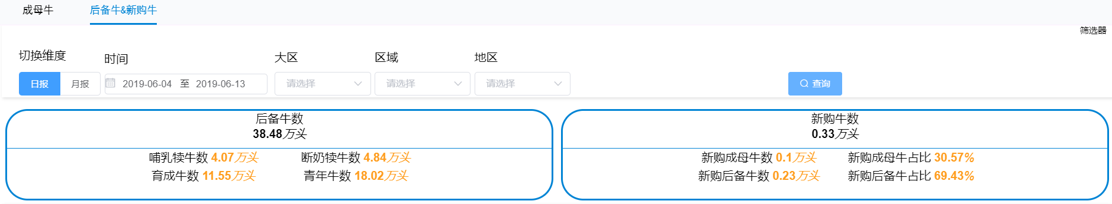

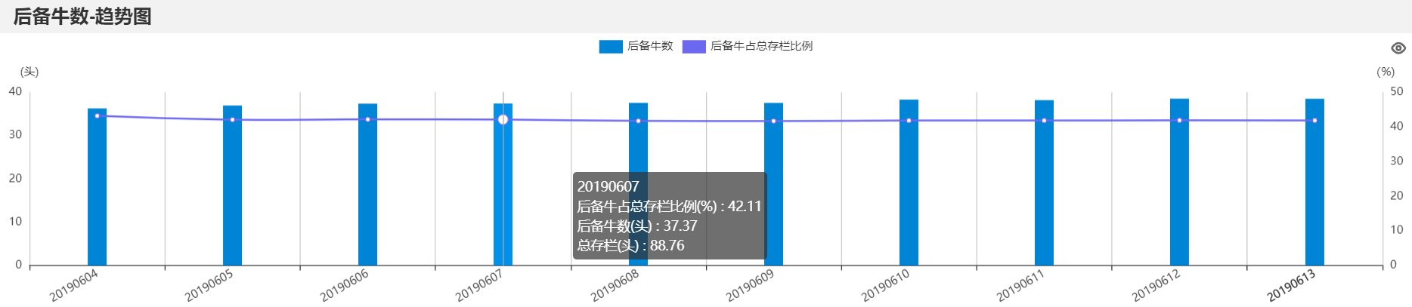

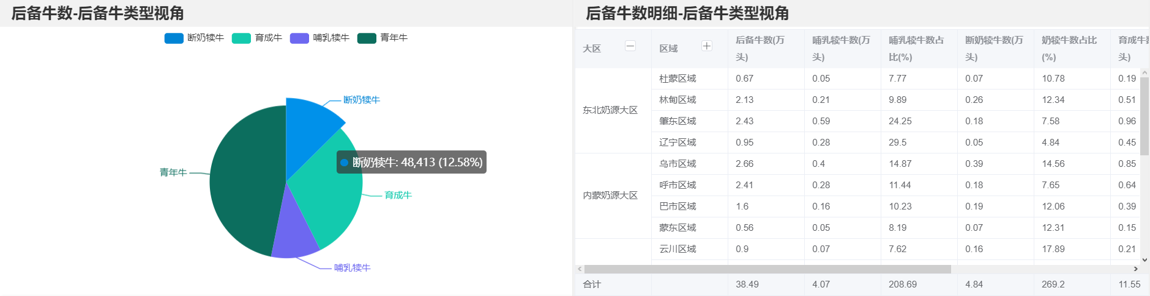

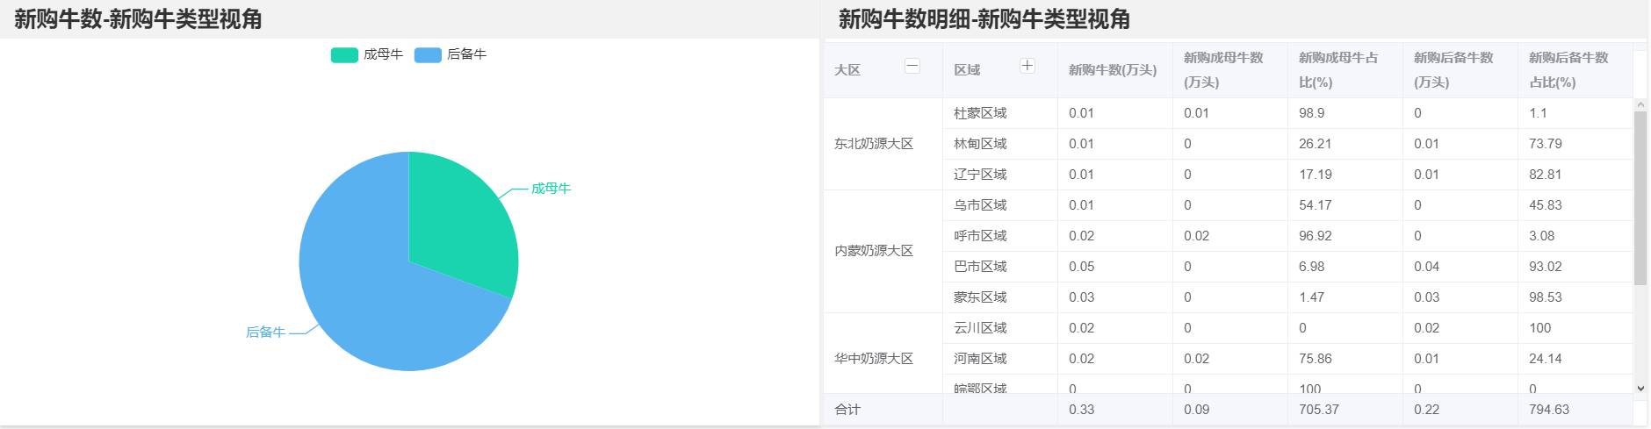

|  |  |
| --- | --- |
| **维度切换** | 区分日报与月报，联动所有表显示； |
| **日期筛选** | 1. 日报时，精确到日，YYYY-MM-DD，开始日期小于等于截止日期，截止日期截止到T-1，开始日期默认（T-1）当月第一天；月报时，精确到月，YYYY-MM，开始月份默认为本月，结束月份为本月； 2. 大区、区域、地区：单选，联动显示，比如选择内蒙大区，则区域选择内蒙大区下的区域，地区同理； |
| **排序** | 按照默认顺序排列即可 |
| **钻取** | 明细表表格下钻：大区下钻到区域，区域下钻到地区 |
| **联动** | 切换日报/月报：日期筛选器切换，所有表相应更新； |
| **颗粒度** | 时间范围：时间范围为3年，例如2019年2月仅可最早选择至2016年3月的数据；  时间颗粒度：颗粒度最低到日的分析；  区域维度：大区-区域-地区；  渠道范围：所有牧场渠道范围；  单位颗粒度：最低颗粒度到牧场； |
| **权限** | 详见用户权限表 |
| **仪表盘共用** | 日报月报仪表盘共用 |
|  | |
| **表 1** | 筛选器   * 日月报维度切换、时间段、大区、区域、地区等5个筛选器； * 维度切换包括日报及月报按钮，默认为日报，点击月报后会对筛选器，指标卡及图表产生联动； * 时间段筛选器在日报的时间颗粒度到日，开始日期默认为（T-1）当月第一天，结束日期默认为昨天（T-1）；在月报中，筛选器颗粒度到月，开始月份为本月，结束月份为本月； * 大区、区域、地区等三个筛选器之间具有关联性，例如大区选择了内蒙大区，则区域筛选器中只显示内蒙大区下的区域； |
| **表 2** | 指标卡   * 展示形式：数据简表 * 第一个指标卡主指标为后备牛数，副指标为哺乳犊牛数、断奶犊牛数、育成牛数和青年牛数，在日报为结束日数据，在月报中为结束月月末数据； * 第二个指标卡主指标为新购牛数，副指标为新购成母牛数、新购成母牛占比、新购后备牛数、新购后备牛占比，在日报为结束日数据，在月报中为结束月月末数据； |
| **表 3** | 后备牛数量-趋势图   * 展示形式：柱状图+折线图。 * 横轴为各时间，纵轴为后备牛数（万头）和百分比（%），后备牛头数用柱状图表示，后备牛头数同比提升用折线图表示； * 日报横轴为各日期，信息为各日期数据，月报横轴为各月份，信息为各月月末数据。 * 当鼠标停留在各图上时，会出现悬浮框，悬浮框内会显示后备牛数、总存栏数、后备牛占存栏数比例； |
| **表 4** | 后备牛数量-后备牛类型视角   * 展示形式：饼状图 * 指标为哺乳犊牛、断奶犊牛、育成牛、青年牛； * 当鼠标悬停在某一类型上时，会出现悬浮框，悬浮框内会显示后备牛类型、牛头数及占比； |
| **表 5** | 后备牛数量-后备牛类型视角   * 展示形式：明细表 * 指标包括后备牛数、哺乳犊牛数、哺乳犊牛数占比、断奶犊牛数、断奶犊牛数占比、育成牛数、育成牛数占比、青年牛数、青年牛数占比。在日报为结束日数据，在月报中为结束月月末数据； * 单击大区右上角十字可下钻明细至区域维，增加区域列，单击区域右上十字可下钻明细至地区维，增加地区列； |
| **表8** | 新购牛数-新购牛类型视角   * 展示形式：饼状图 * 指标为成母牛、后备牛，在日报为时间段内累计数据，在月报中为时间段内累计数据； * 当鼠标悬停在某一类型上时，会出现悬浮框，悬浮框内会显示新购牛类型（成母牛/后备牛）、新购成母牛/后备牛头数、新购成母牛/后备牛头数占比； |
| **表 9** | 新购牛数-新购牛类型视角   * 展示形式：明细表 * 指标包括新购牛数、新购成母牛数、新购成母牛数占比、新购后备牛数、新购后备牛数占比。在日报为时间段内累计数据，在月报中为时间段内累计数据； * 单击大区右上角十字可下钻明细至区域维，增加区域列，单击区域右上十字可下钻明细至地区维，增加地区列； |
| **其他说明** | * 数据每日更新； * 胎次：牧场当前成母牛产犊的次数； * 单产：某一类别下的单头奶牛的产奶量，单产=奶量/牛头数； * 月龄：牛生长的月份数； |

* + - 1. 分析指标与逻辑说明

|  |  |  |  |  |  |  |
| --- | --- | --- | --- | --- | --- | --- |
| **序号** | **指标名称** | **指标单位** | **指标类型** | **取值逻辑** | **计算逻辑** | **各度汇总算法** |
| 1 | 存栏数 | 头 | 基础 | 牧场总牛头数（除公牛外） | 存栏数=总牛头数-公牛数 | SUM |
| 2 | 后备牛头数 | 头 | 基础 | 未经历过泌乳过程的母牛头数 | 后备牛=哺乳犊牛+断奶犊牛+育成牛+青年牛 | SUM |
| 3 | 后备牛占比 | 头 | 基础 | 后备牛在总存栏数中的占比 | 后备牛占比=后备牛数/总存栏数*100% |  |
| 4 | 新购牛数 | 头 | 基础 | 包括新购成母牛和新购后备牛；  新购成母牛：当前胎次胎次>=2  新购后备牛：当前胎次=1 |  |  |
|  |  |  |  |  |  |  |

1. **源系统表信息**

|  |  |  |  |
| --- | --- | --- | --- |
| **序号** | **源系统** | **表名称** | **公司** |
| 1 |  |  |  |
| 2 |  |  |  |
| 3 |  |  |  |
| 4 |  |  |  |

1. **用户权限表**

|  |  |  |  |  |
| --- | --- | --- | --- | --- |
| **用 户** | **仪 表 盘** | | | |
| 成母牛 | 后备牛与新购牛 | 成母牛-固定站 | 后备牛与新购牛  -固定站 |
|  |  |  |  |  |
|  |  |  |  |  |
|  |  |  |  |  |

附注：以上表格中的各类权限可以合并或者多选。

1. **需求变更清单**

|  |  |  |  |  |  |
| --- | --- | --- | --- | --- | --- |
| **编号** | **模块** | **公司** | **问题描述** | **提出人** | **提出日期** |
| 1 |  |  |  |  |  |
| 2 |  |  |  |  |  |
| 3 |  |  |  |  |  |